

TISKOVÁ ZPRÁVA 26. březen 2026

Psychiatrická péče ve FN Olomouc projde zásadní proměnou. Vznikne moderní komplex s terapeutickou zahradou i novým dětským oddělením

Psychiatrickou péči v Olomouci čeká zásadní změna. Společnost GEMO a.s. ve spolupráci s firmou OHLA ŽS, a.s. zahájila dostavbu nového pavilonu U2 a kompletní rekonstrukci stávající budovy U1 v areálu Fakultní nemocnice Olomouc. Projekt navýší kapacitu kliniky ze stávajících 64 až na 120 lůžek, přinese nové dětské oddělení s odděleným provozem, samostatný akutní příjem i rozsáhlou terapeutickou zahradu. Dokončení stavby pavilonu U2 je plánováno na rok 2027, rekonstrukce budovy U1 má skončit o rok později.

Nová budova U2: více kapacit a bezpečnější provoz

V první etapě vznikne čtyřpodlažní pavilon U2 s jednotnou světlou fasádou a výraznou prosklenou částí, která propojí novou a stávající budovu a umožní bezbariérový pohyb mezi všemi podlažími. V prvním nadzemním podlaží bude tělocvična pro pohybovou terapii a zázemí pro personál i studenty.

Vyšší podlaží budou vyhrazena lůžkovým oddělením. Ve druhém nadzemním podlaží vznikne akutní oddělení s kapacitou až 28 lůžek, doplněné o jednolůžkový akutní pokoj a speciální polstrovaný pokoj. Samostatný vstup umožní bezpečný a diskrétní příjem pacientů přímo z vozů záchranné služby. Ve třetím podlaží bude uzavřené oddělení s kapacitou 30 lůžek a ve čtvrtém podlaží otevřené oddělení se stejnou kapacitou a dvěma spánkovými lůžky. Otevřený režim umožní pacientům větší volnost pohybu i přímý přístup do zahrady, přičemž část terapeutických místností bude umístěna mimo samotné oddělení, aby podporovala přirozenější prostředí léčby.

Nové dětské oddělení a modernizace stávající budovy U1

Ve druhé etapě proběhne kompletní rekonstrukce budovy U1. Vznikne zde dětské lůžkové oddělení s kapacitou až 30 lůžek včetně jednolůžkových pokojů se zvýšenou péčí pro děti se specifickými potřebami. Dětská část bude mít samostatný vstup a plně oddělený provoz od části pro dospělé pacienty a bude uzpůsobena také ke školní výuce hospitalizovaných dětí.

Ambulantní provoz zůstane soustředěn především v prvním nadzemním podlaží budovy U1. Součástí budou specializované ambulance, včetně akutní ambulance, ambulance biologické léčby, sexuologické, adiktologické a psychologické ambulance.

Terapeutická zahrada jako přirozená součást léčby

Významným přínosem projektu je rozsáhlá zahrada na jižní straně pozemku. Svah naproti lůžkovým pokojům bude osázen stromy a okrasnou zelení a doplněn chodníky, které pacientům poskytnou uklidňující výhled i bezpečný pohyb venku. Pacienti jednotlivých oddělení budou mít do zahrady přímý přístup podle režimu svého oddělení. Venkovní prostory se tak stanou přirozenou součástí terapeutického procesu.

Architektura sjednocující areál

Architektonické řešení navazuje na původní panelovou budovu i svažitý terén. Stávající objekt projde vizuálním zklidněním díky sjednocené světlé fasádě a materiálovému sladění s novou přístavbou. Prosklená část spojující obě budovy přivede do interiéru více denního světla a zlepší orientaci v prostoru. Jednoduché linie, důraz na detail a zapojení zeleně zajistí, že celý areál bude působit klidně a přehledně.

„Psychiatrická klinika je projekt, který má nejen stavební, ale i výrazný společenský rozměr. Naším cílem je vytvořit prostředí, které bude bezpečné, přehledné a důstojné pro pacienty a zároveň funkční pro zdravotnický personál. Výstavba probíhá za plného provozu nemocnice, což je organizačně velmi náročné. Specifické požadavky psychiatrického provozu navíc kladou vysoké nároky na dispoziční řešení, bezpečnostní prvky i materiálové provedení interiérů. O to větší důraz proto klademe na detail a kvalitu provedení,“ říká Ing. Dominik Procházka, projektový manažer ze společnosti GEMO a.s.

Součástí projektu je také demolice nevyužívaného objektu WN, který uvolní prostor pro novou přístavbu. Zároveň budou upraveny přístupy v návaznosti na historický vstup do pevnosti Tafelberg tak, aby zůstal zachován přístup z pozemku nemocnice. Po dokončení v roce 2028 nabídne Klinika psychiatrie FN Olomouc moderní a kapacitně posílené zázemí odpovídající současným standardům péče – prostředí, které bude bezpečné, důstojné a podporující proces léčby.

Klíčové parametry projektu:
Investor: Fakultní nemocnice Olomouc
Projektant: LT PROJEKT a.s., Brno
Zhotovitel: sdružení firem GEMO a.s., OHLA ŽS, a.s.
Realizace stavby: 2026-2028

Vizualizace: Stavební společnost GEMO a.s. zahájila práce na dostavbě budovy psychiatrie v areálu Fakultní nemocnice Olomouc – nový pavilon U2, pohled z ulice Za Nemocnicí, zdroj: FNOL

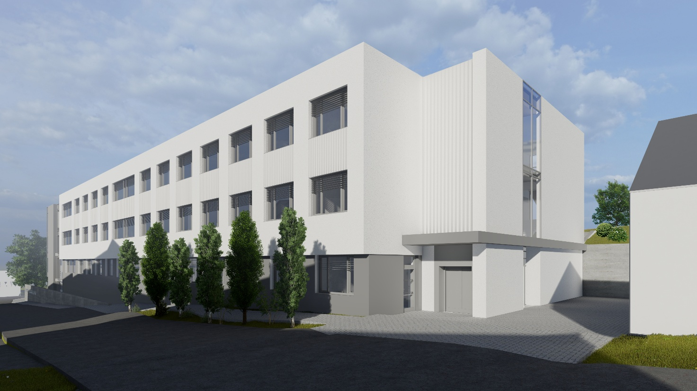

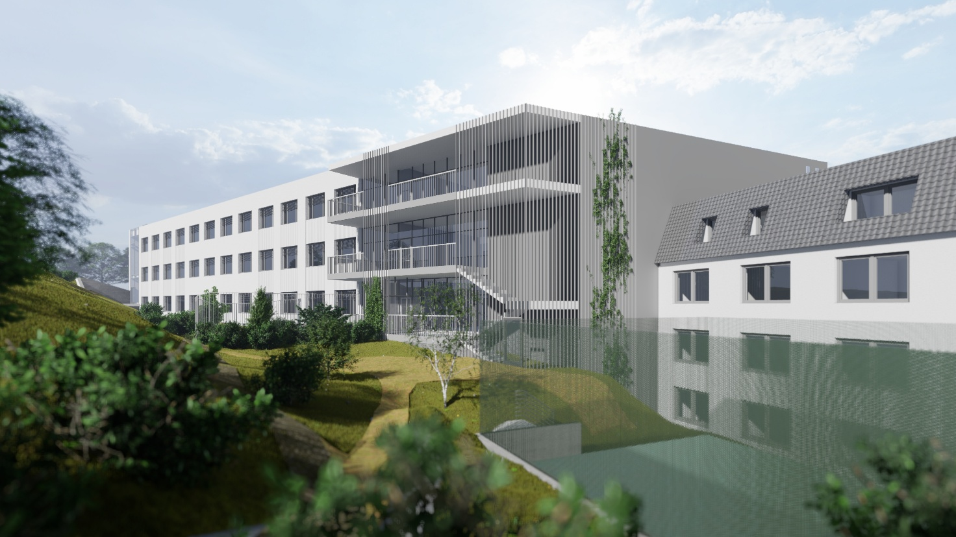
Nový pavilon U2 – pohled z pacientské zahrady, zdroj: FNOL
-----------------------------------------------------------------------------------------------------------------------------------

O společnosti GEMO:
GEMO a.s. patří mezi významné společnosti v pozemním stavitelství v České republice a na Slovensku. Realizuje nadčasové moderní rezidenční, administrativní, obchodní i průmyslové projekty s důrazem na udržitelnost a architektonickou kvalitu a u některých vystupuje také jako jejich přímý developer a investor. Firma vznikla v roce 1990 v Olomouci a postupně se zařadila mezi největší hráče v oboru, přičemž si zachovává výhradně české vlastnictví. Zaměstnává přibližně 470 lidí a je součástí holdingové skupiny GEMO.

Pro více informací kontaktuje:
Radka L. Kerschbaumová
Crest Communications a.s.
radka.kerschbaumova@crestcom.cz
+420 733 185 662

